Match | NATOYE - Profondeville | TEAM | Pupilles Filles

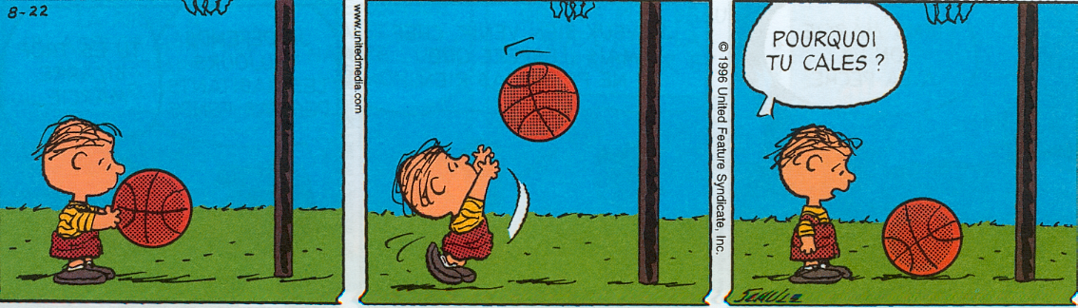

 | 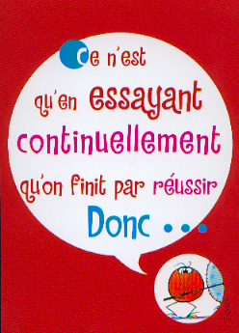 | 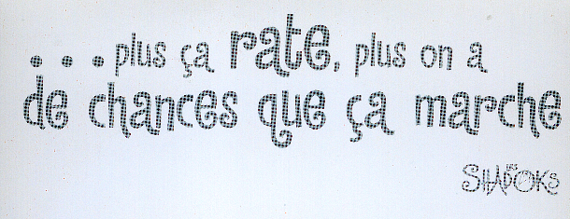

Ton travail offensif… | Ton travail défensif … | Pour y réfléchir…

Coach Guy STASSIN

Match | NATOYE - Profondeville | TEAM | Pupilles Filles

Ton travail offensif… | Ton travail défensif … | Pour y réfléchir…

Coach Guy STASSIN

